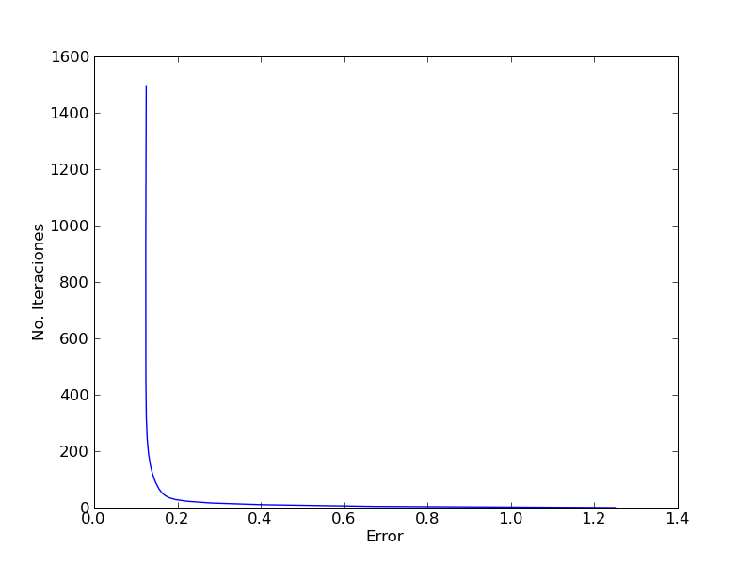
AND – Error con Tasa de aprendizaje = 0.01 – Por lotes
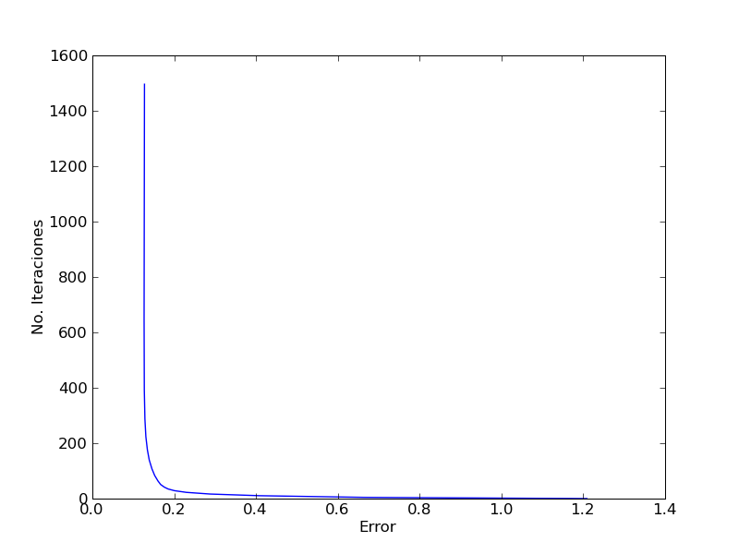
AND – Error con Tasa de aprendizaje = 0.01 – incremental

AND – Error con Tasa de aprendizaje = 0.01 – Por lotes – Decremento i-esimo
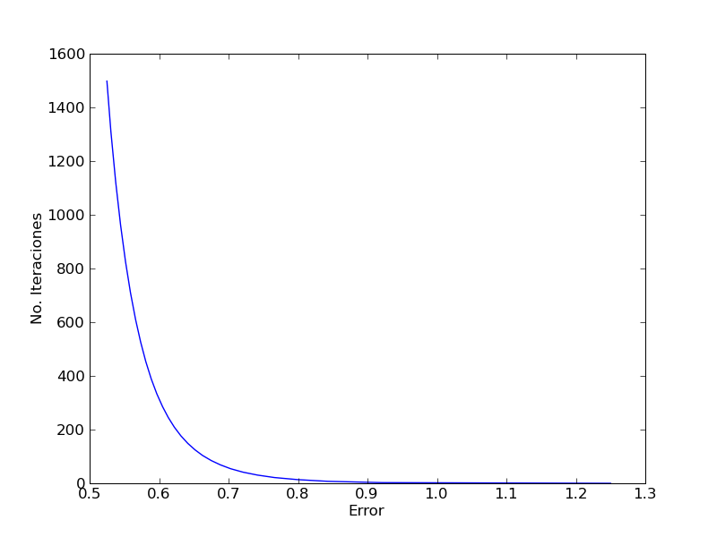
AND – Error con Tasa de aprendizaje = 0.01 – Incremental – Decremento i-esimo
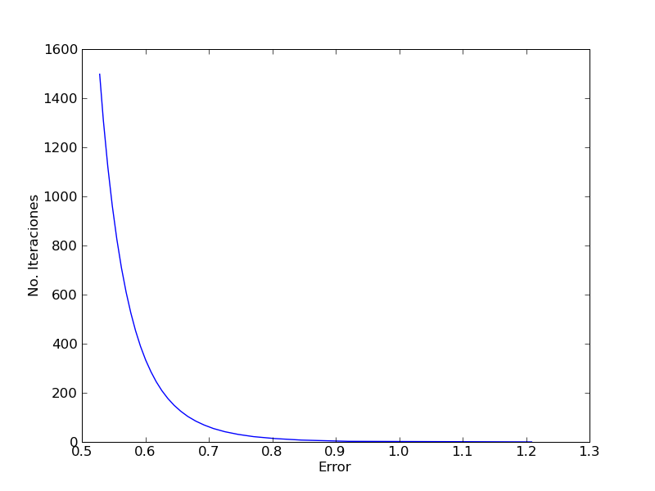
AND – Error con Tasa de aprendizaje = 0.05 – Por lotes
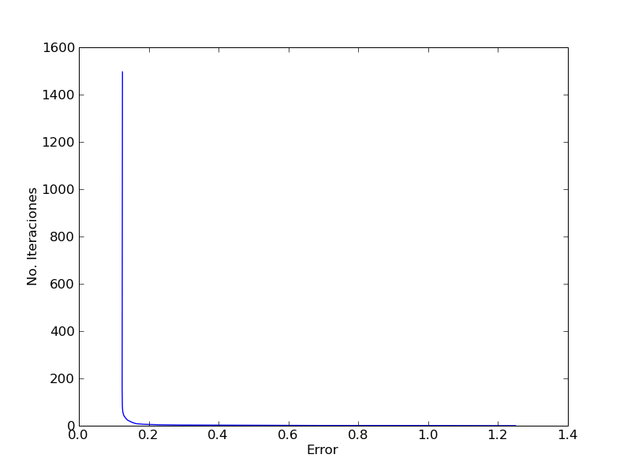
AND – Error con Tasa de aprendizaje = 0.05 – Incremental
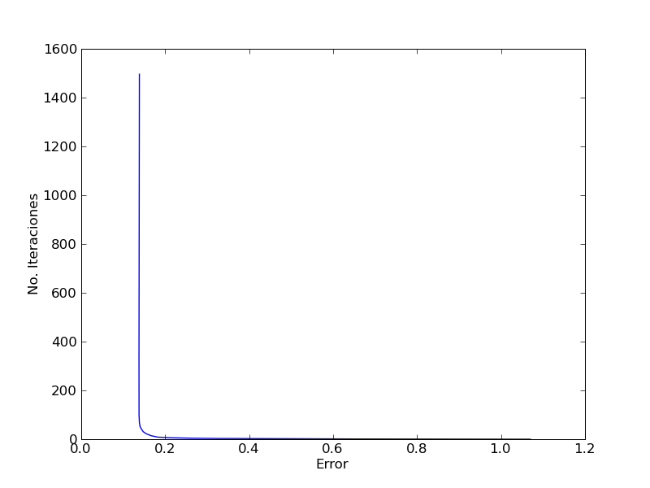
AND – Error con Tasa de aprendizaje = 0.05 – Por lotes – Decremento i-esimo
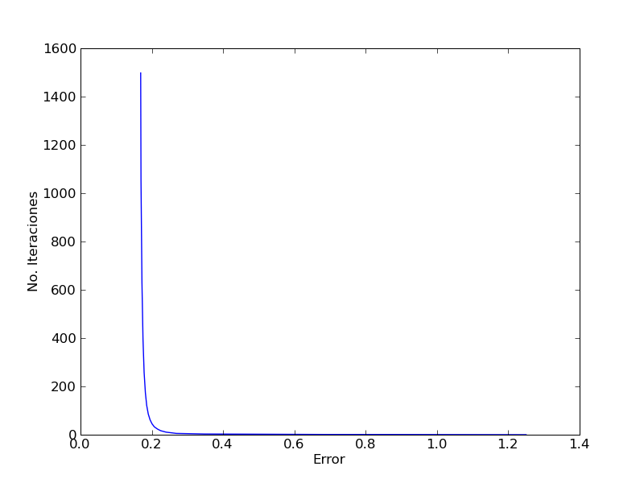
AND – Error con Tasa de aprendizaje = 0.05 – Incremental – Decremento i-esimo
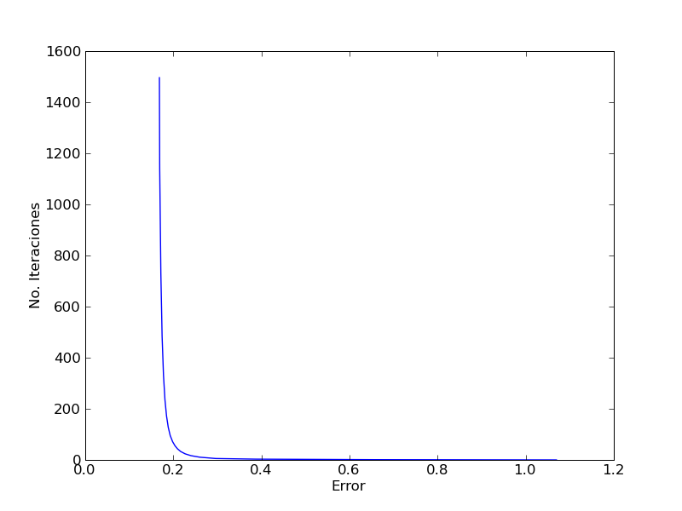
AND – Error con Tasa de aprendizaje = 0.1 – Por lotes
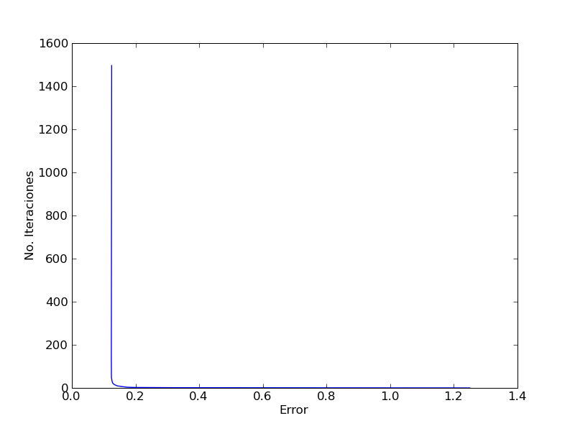
AND – Error con Tasa de aprendizaje = 0.1 – Incremental
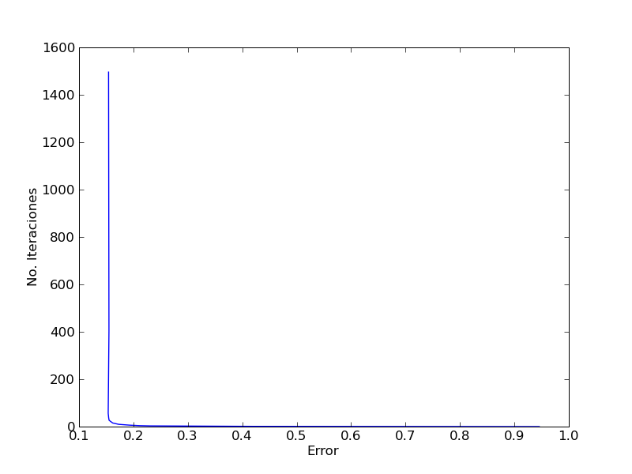
AND – Error con Tasa de aprendizaje = 0.1 – Por lotes – Decremento i-esimo
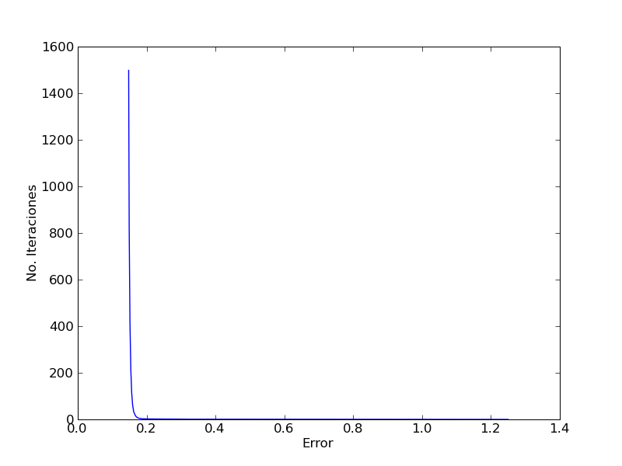
AND – Error con Tasa de aprendizaje = 0.1 – Incremental – Decremento i-esimo
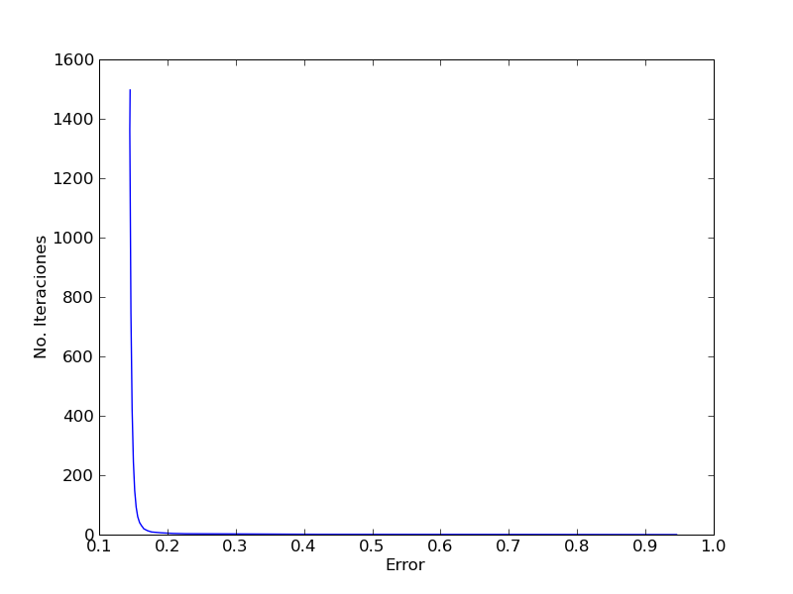
AND – Error con Tasa de aprendizaje = 0.2 – Por lotes
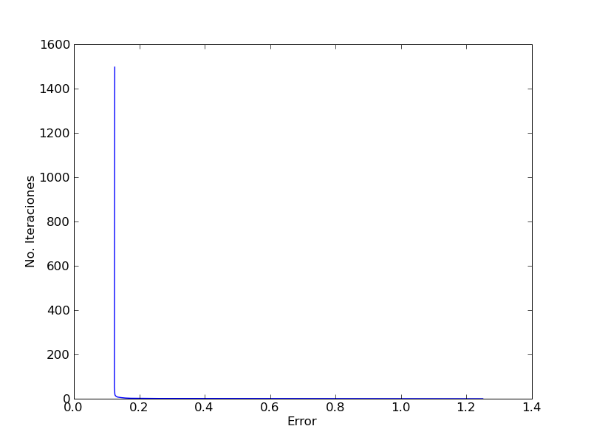
AND – Error con Tasa de aprendizaje = 0.2 – Incremental
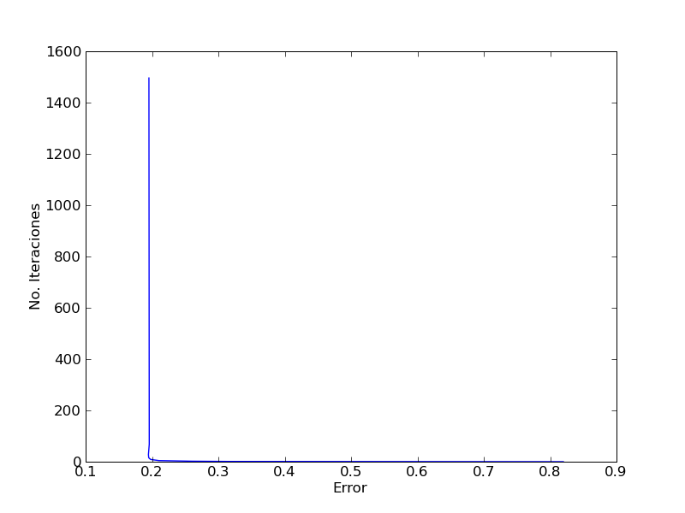
AND – Error con Tasa de aprendizaje = 0.2 – Por lotes – Decremento i-esimo
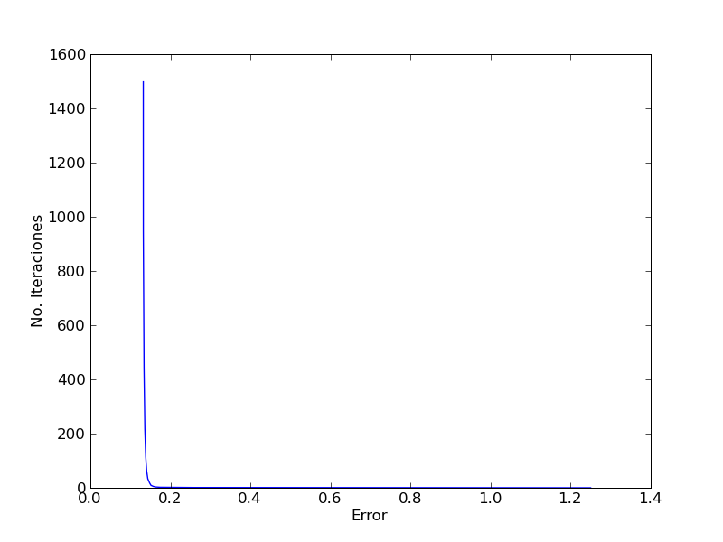
AND – Error con Tasa de aprendizaje = 0.2 – Incremental – Decremento i-esimo
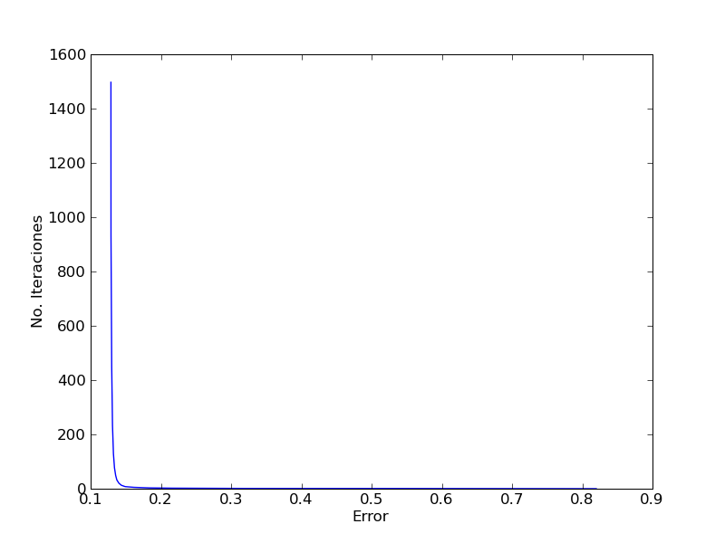
AND – Error con Tasa de aprendizaje = 0.3 – Por lotes
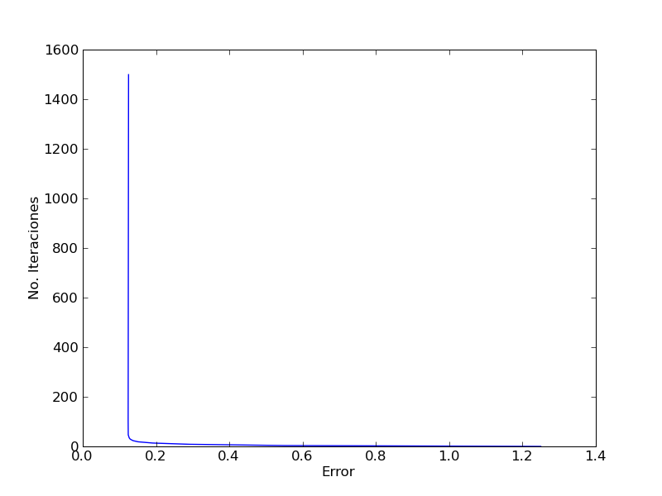
AND – Error con Tasa de aprendizaje = 0.3 – Incremental
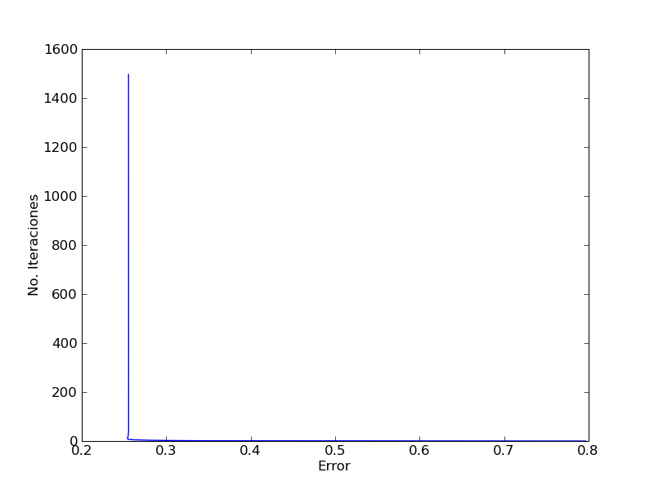
AND – Error con Tasa de aprendizaje = 0.3 – Por lotes – Decremento i-esimo
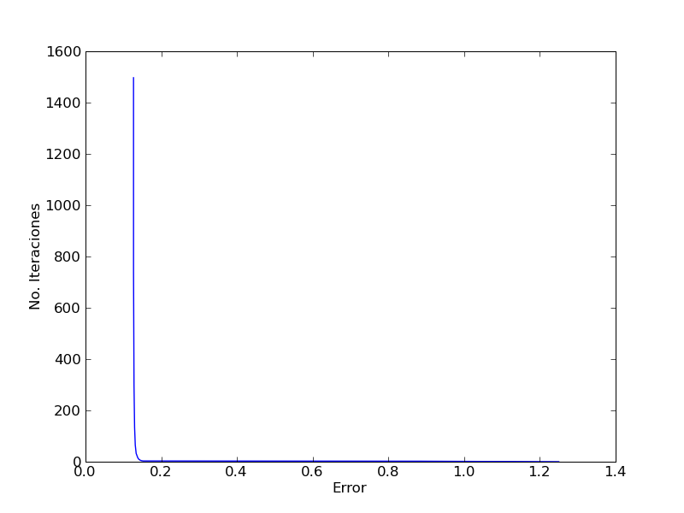
AND – Error con Tasa de aprendizaje = 0.3 – Incremental – Decremento i-esimo
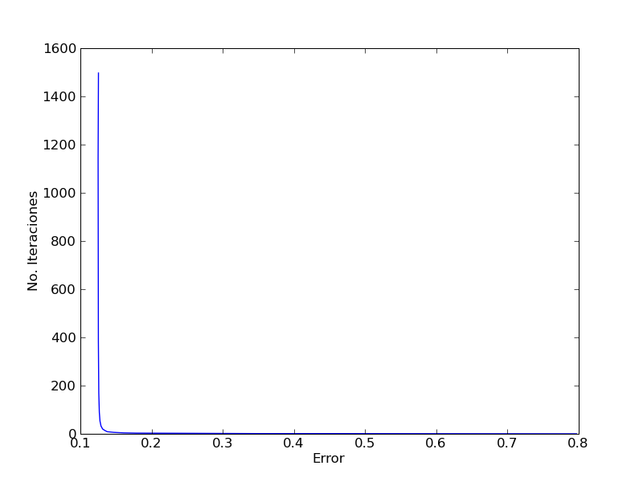
AND – Error con Tasa de aprendizaje = 0.4 – Incremental
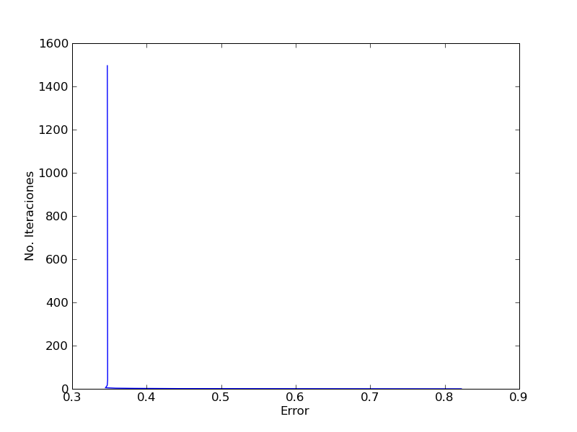
AND – Error con Tasa de aprendizaje = 0.4 – Por lotes – Decremento i-esimo
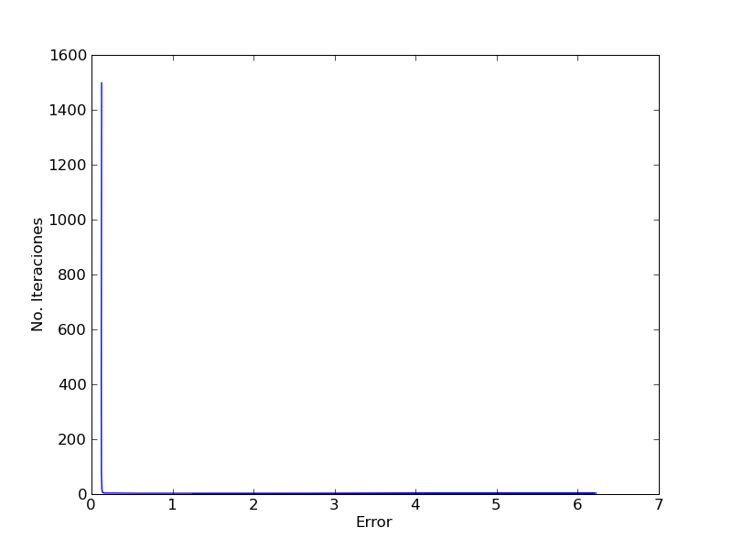
AND – Error con Tasa de aprendizaje = 0.4 – Incremental – Decremento i-esimo
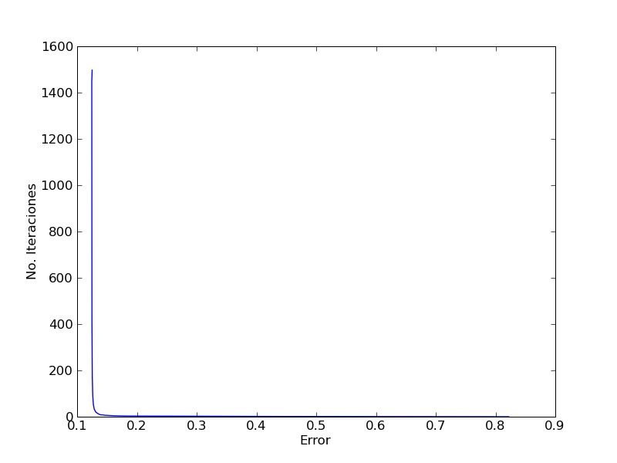
AND – Error con Tasa de aprendizaje = 0.5 – Incremental
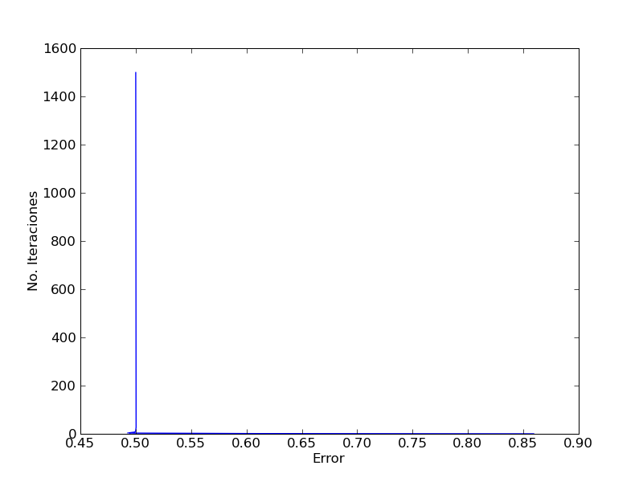
AND – Error con Tasa de aprendizaje = 0.5 – Por lotes – Decremento i-esimo
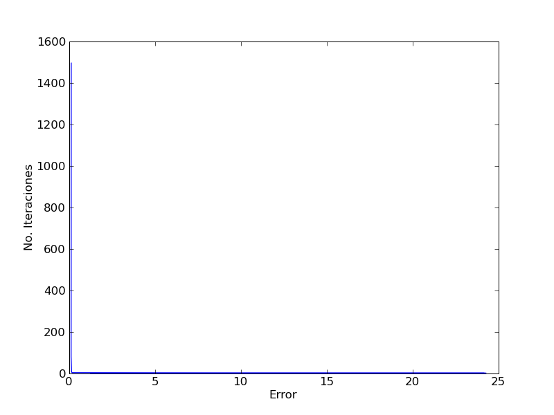
AND – Error con Tasa de aprendizaje = 0.5 – Incremental – Decremento i-esimo
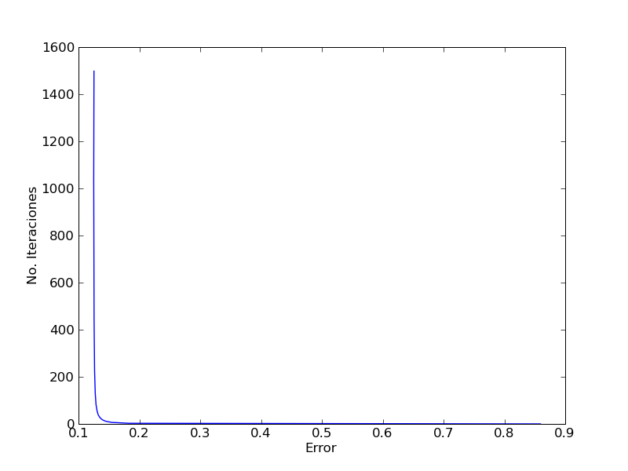
AND – Error con Tasa de aprendizaje = 0.99 – Incremental
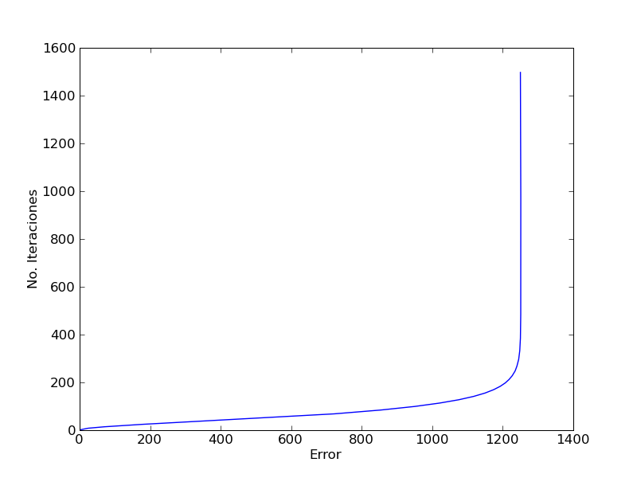
AND – Error con Tasa de aprendizaje = 0.99 – Por lotes – Decremento – i-esimo
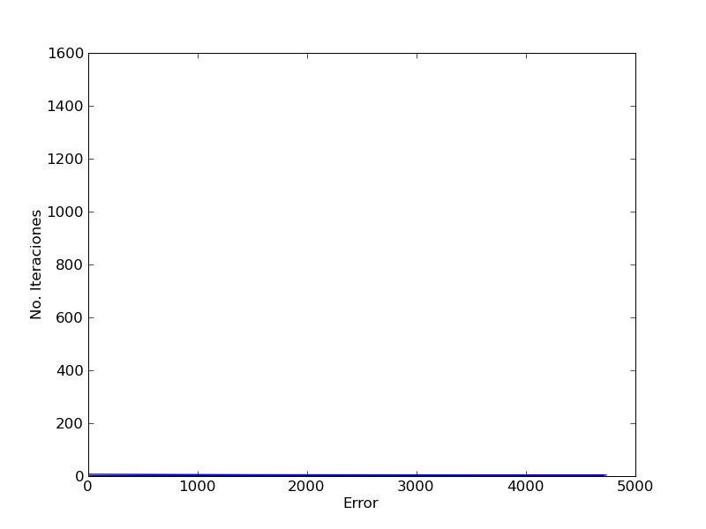
AND – Error con Tasa de aprendizaje = 0.99 – Incremental – Decremento i-esimo
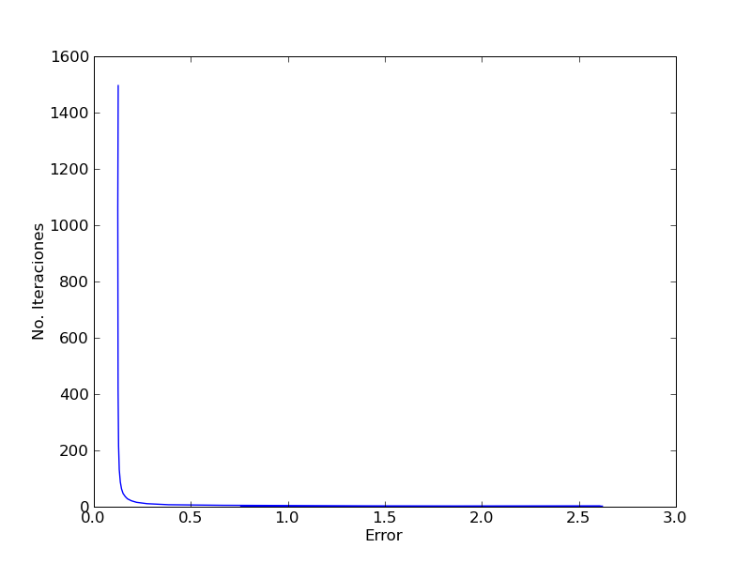
OR – Error con Tasa de aprendizaje = 0.01 – Por lotes
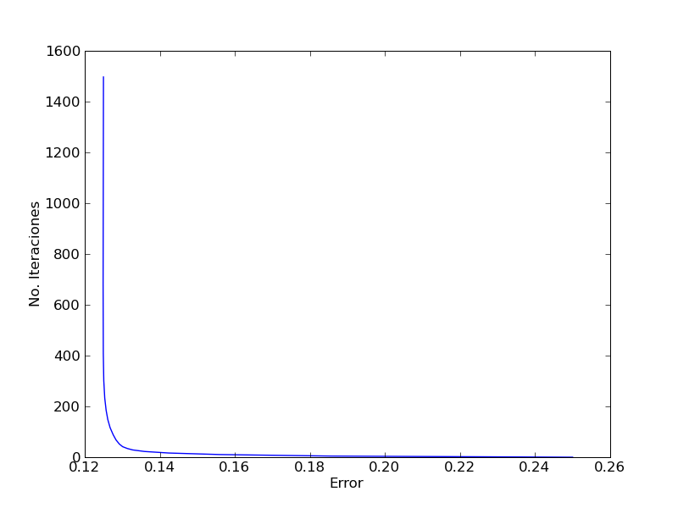
OR – Error con Tasa de aprendizaje = 0.01 – Incremental
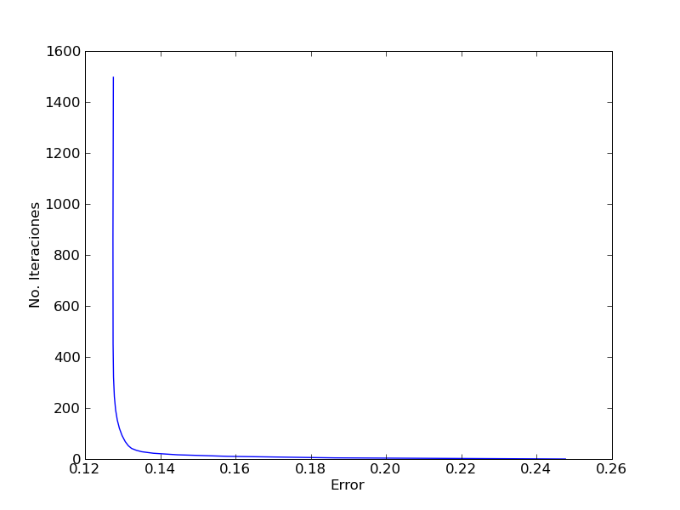
OR – Error con Tasa de aprendizaje = 0.01 – Por lotes – Decremento i-esimo
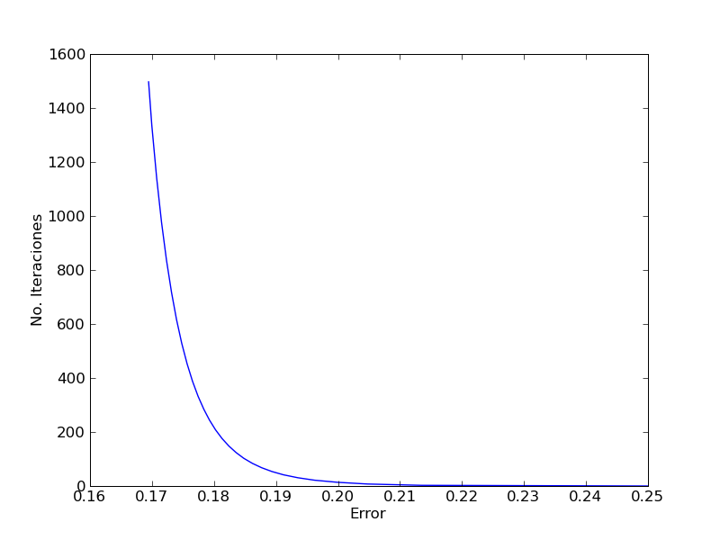
OR – Error con Tasa de aprendizaje = 0.01 – Incremental – Decremento i-esimo
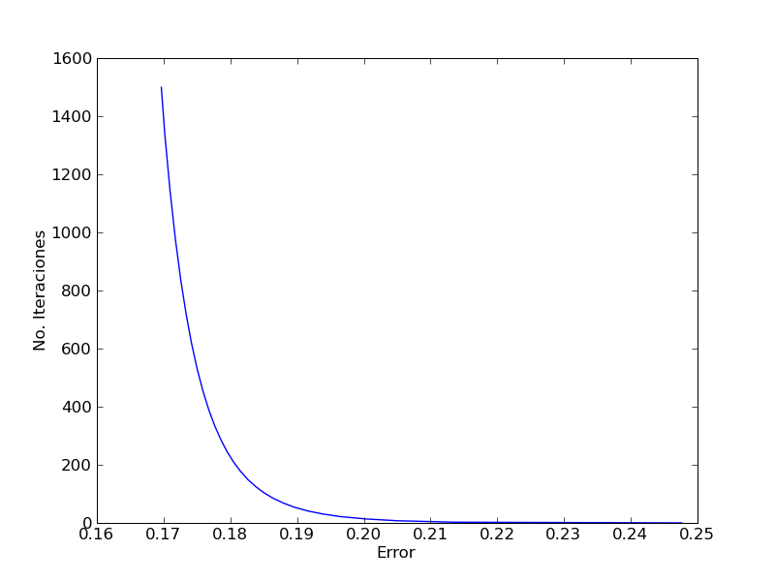
OR – Error con Tasa de aprendizaje = 0.05 – Por lotes
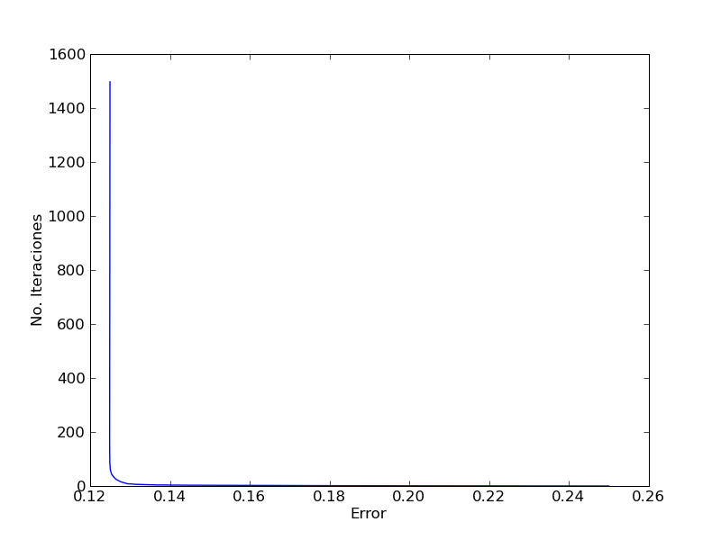
OR – Error con Tasa de aprendizaje = 0.05 – Incremental
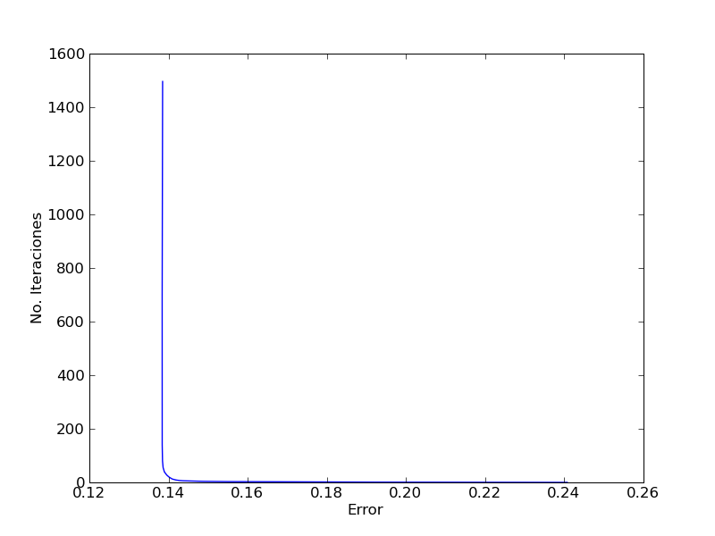
OR – Error con Tasa de aprendizaje = 0.05 – Por lotes – Decremento i-esimo
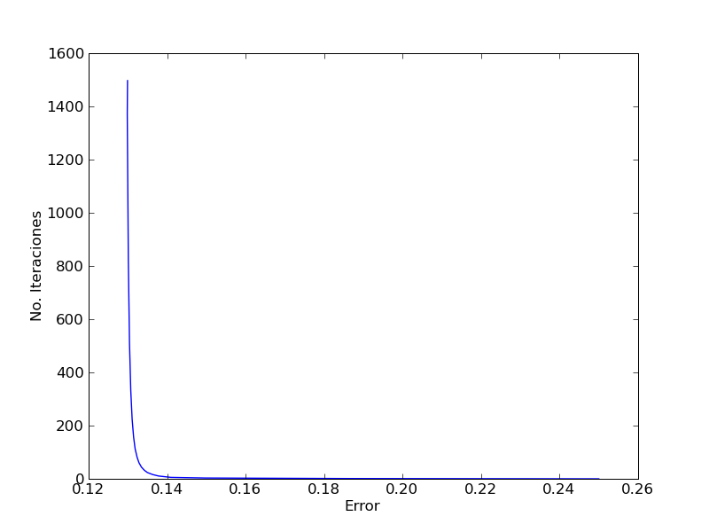
OR – Error con Tasa de aprendizaje = 0.05 – Incremental – Decremento i-esimo
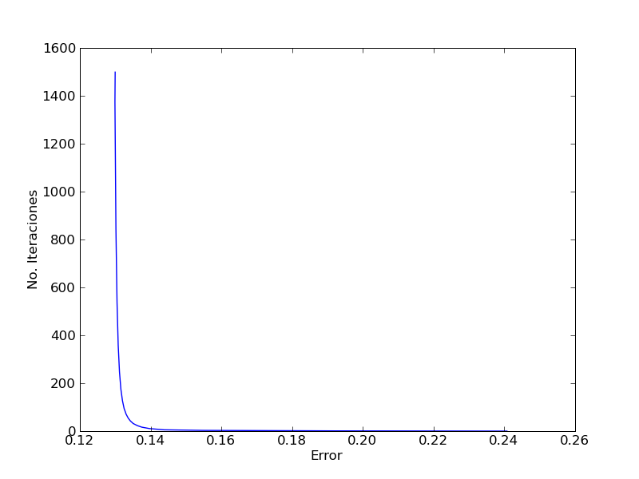
OR – Error con Tasa de aprendizaje = 0.1 – Por lotes
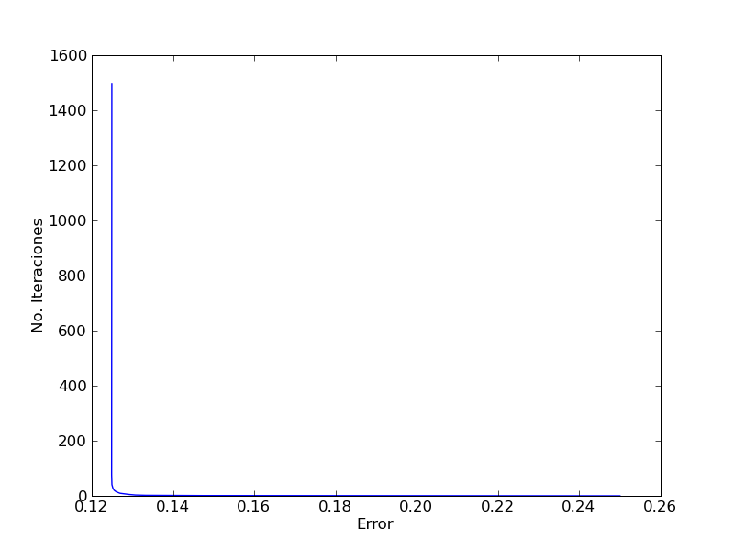
OR – Error con Tasa de aprendizaje = 0.1 – Incremental
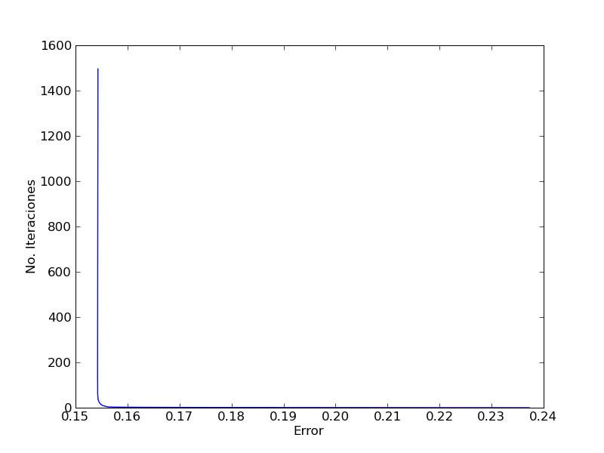
OR – Error con Tasa de aprendizaje = 0.1 – Por lotes – Decremento i-esimo
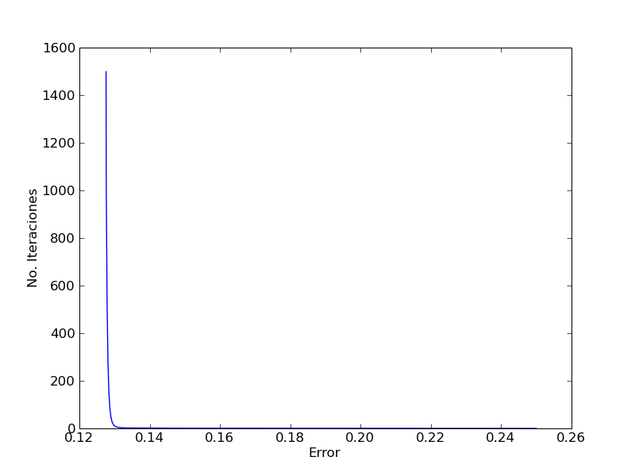
OR – Error con Tasa de aprendizaje = 0.1 – Incremental – Decremento i-esimo
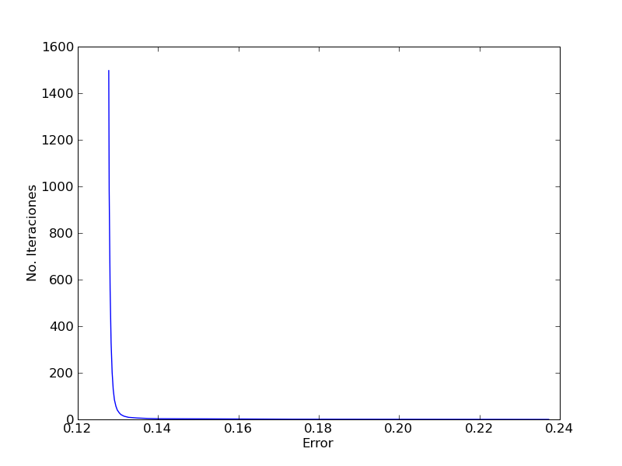
OR – Error con Tasa de aprendizaje = 0.2 – Por lotes
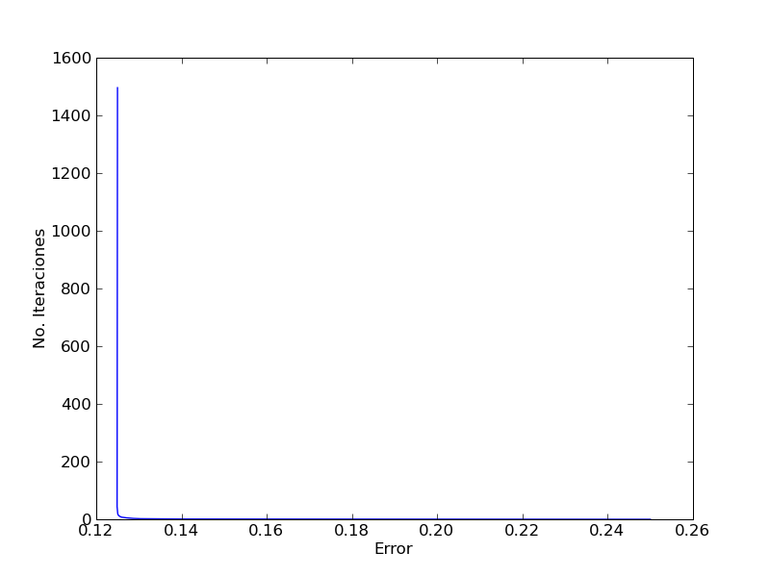
OR – Error con Tasa de aprendizaje = 0.2 – Incremental
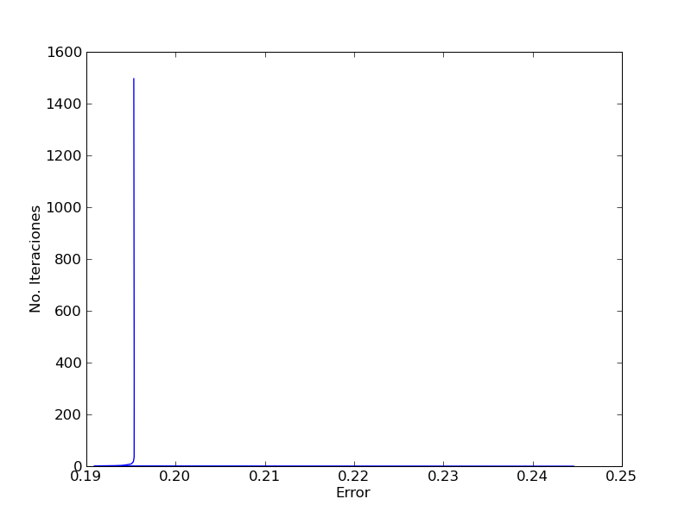
OR – Error con Tasa de aprendizaje = 0.2 – Por lotes – Decremento i-esimo
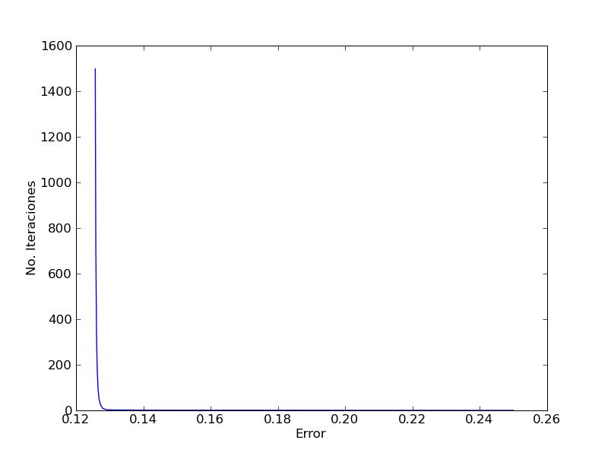
OR – Error con Tasa de aprendizaje = 0.2 – Incremental – Decremento i-esimo
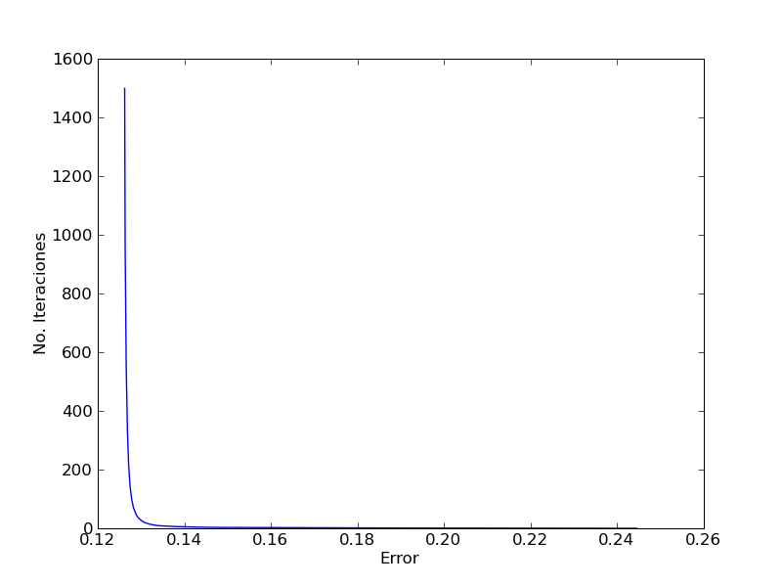
OR – Error con Tasa de aprendizaje = 0.3 – Por lotes
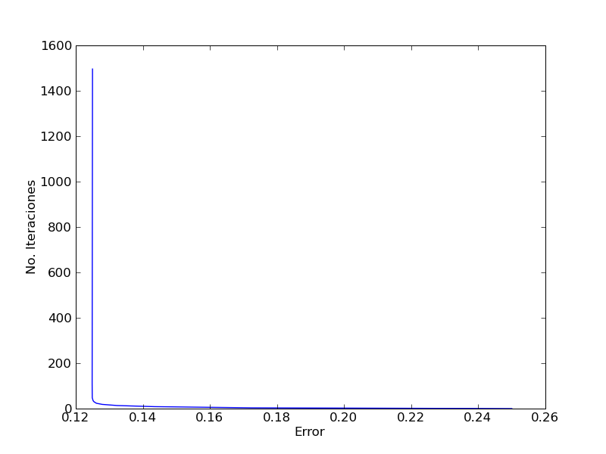
OR – Error con Tasa de aprendizaje = 0.3 – Incremental
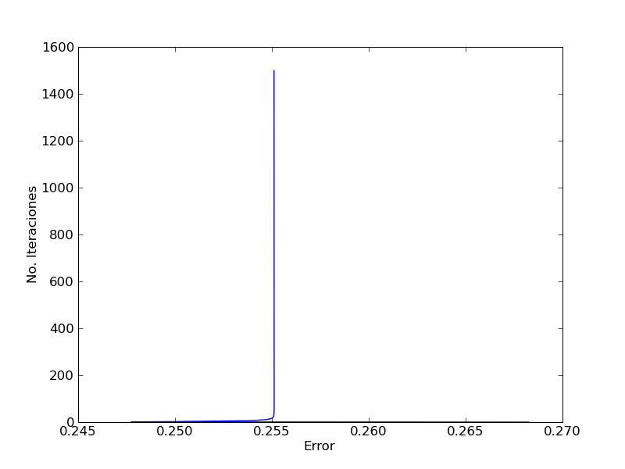
OR – Error con Tasa de aprendizaje = 0.3 – Por lotes – Decremento i-esimo
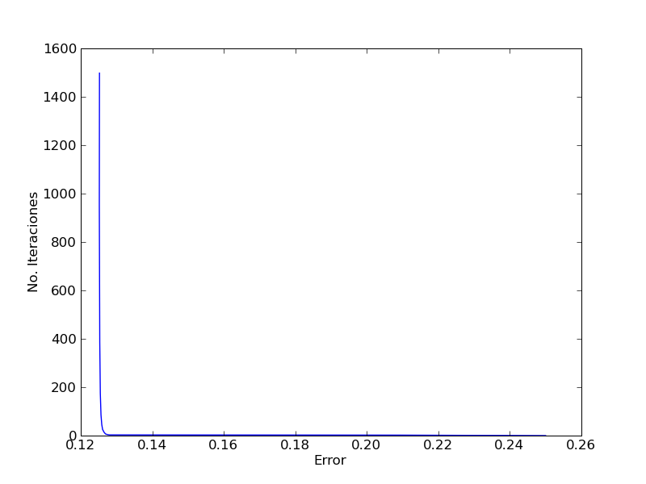
OR – Error con Tasa de aprendizaje = 0.3 – Incremental – Decremento i-esimo
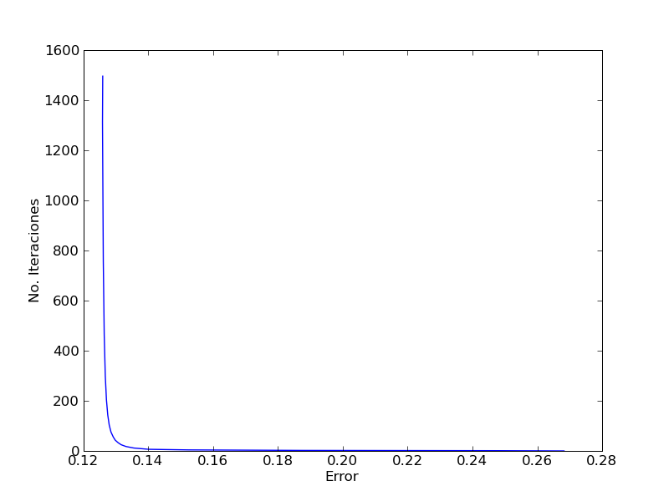
OR – Error con Tasa de aprendizaje = 0.4 – Incremental
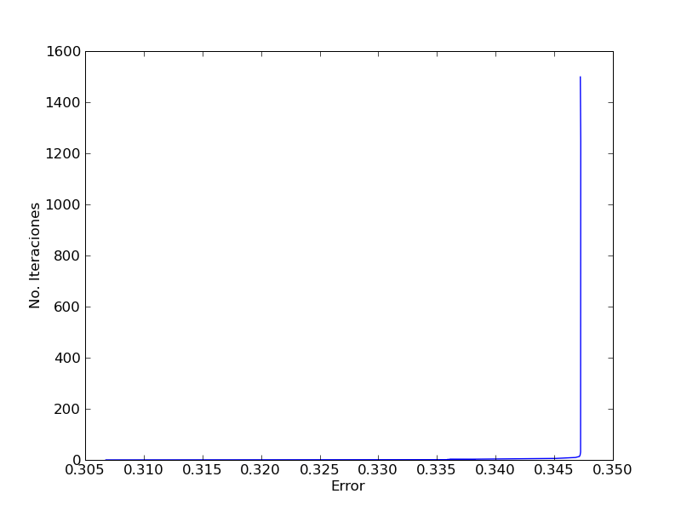
OR – Error con Tasa de aprendizaje = 0.4 – Por lotes – Decremento i-esimo
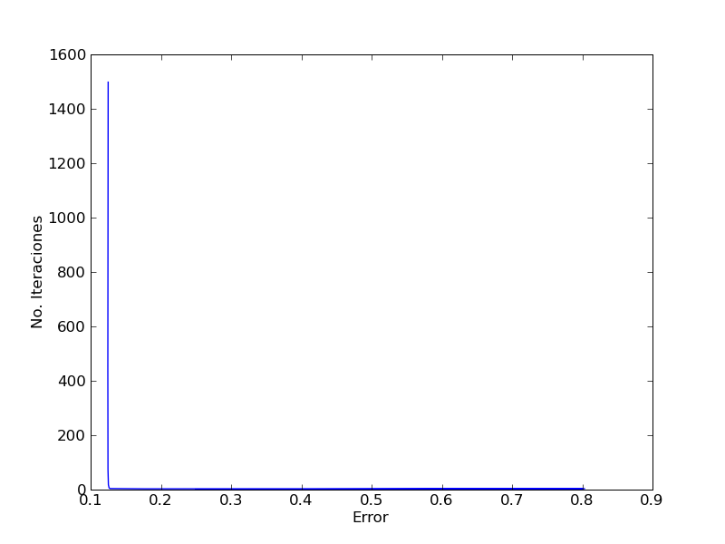
OR – Error con Tasa de aprendizaje = 0.4 – Incremental – Decremento i-esimo
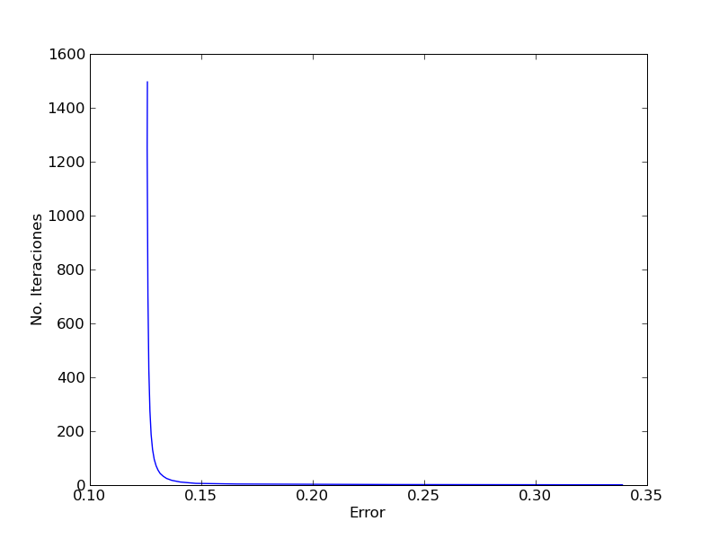
OR – Error con Tasa de aprendizaje = 0.5 – Incremental
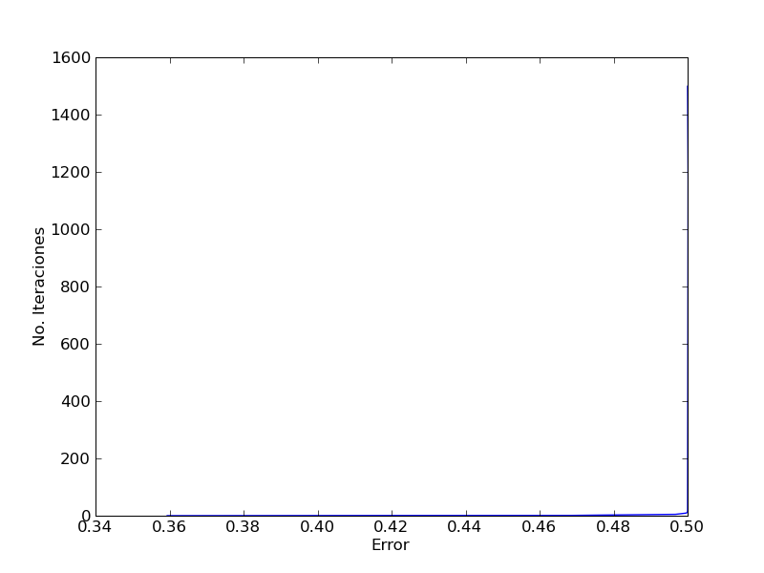
OR – Error con Tasa de aprendizaje = 0.5 – Por lotes – Decremento i-esimo
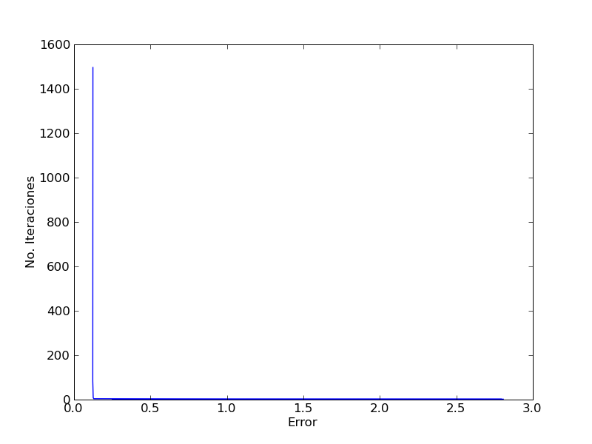
OR – Error con Tasa de aprendizaje = 0.5 – Incremental – Decremento i-esimo
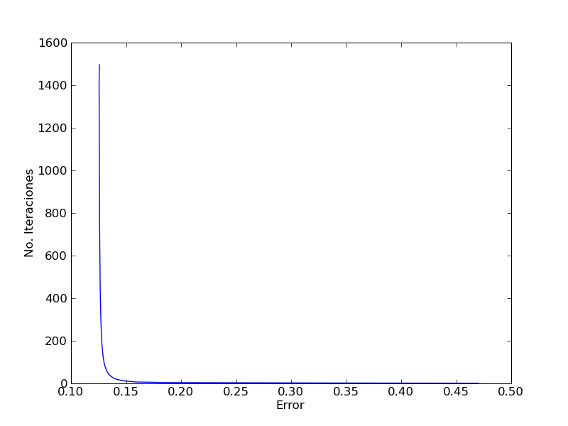
OR – Error con Tasa de aprendizaje = 0.99 – Incremental
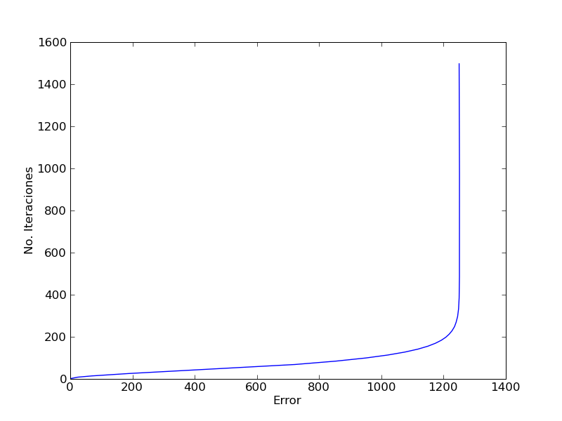
OR – Error con Tasa de aprendizaje = 0.99 – Por lotes – Decremento i-esimo
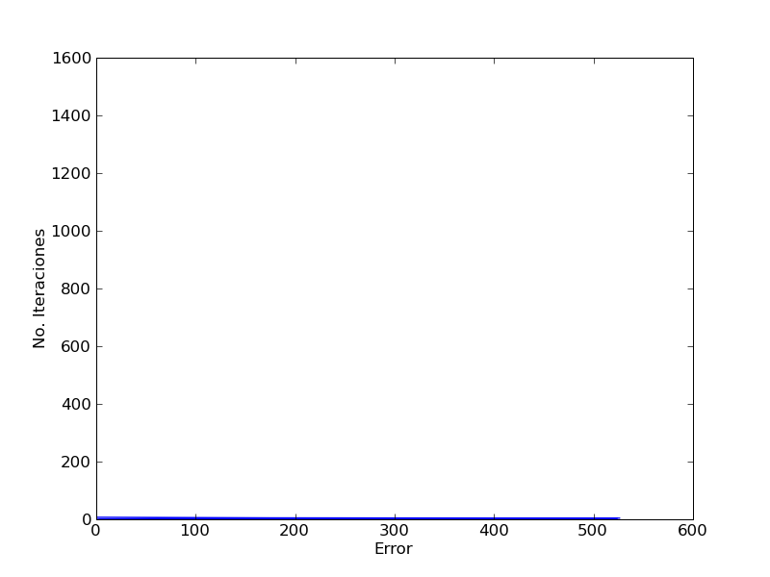
OR – Error con Tasa de aprendizaje = 0.99 – Incremental – Decremento i-esimo
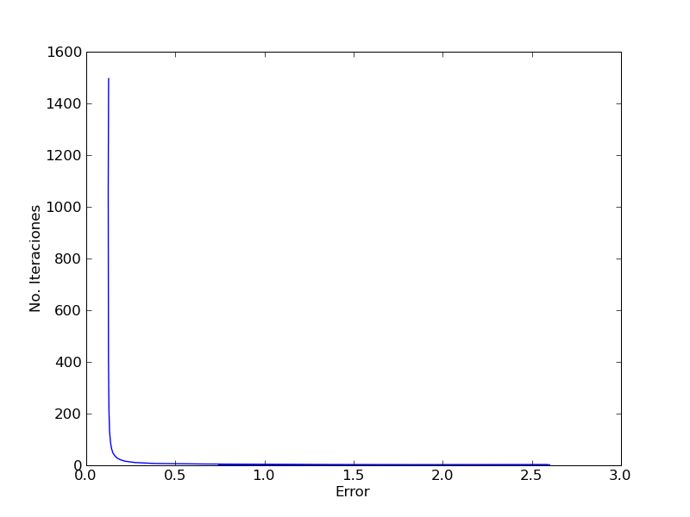
XOR – Error con Tasa de aprendizaje = 0.01 – Por lotes
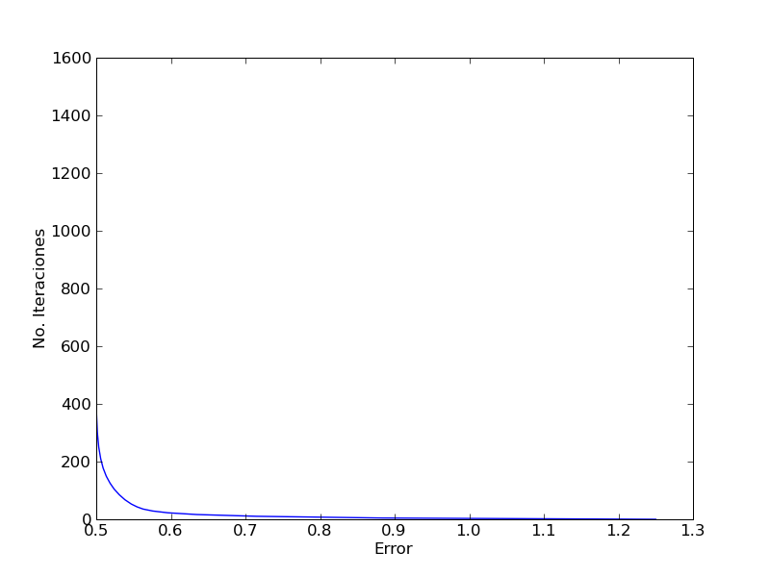
XOR – Error con Tasa de aprendizaje = 0.01 – Incremental
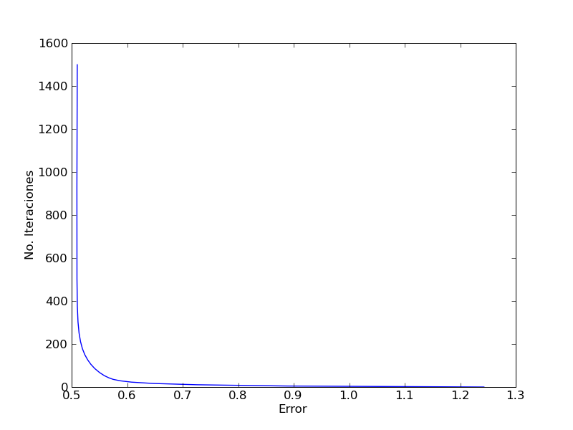
XOR – Error con Tasa de aprendizaje = 0.01 – Por lotes – Decremento i-esimo
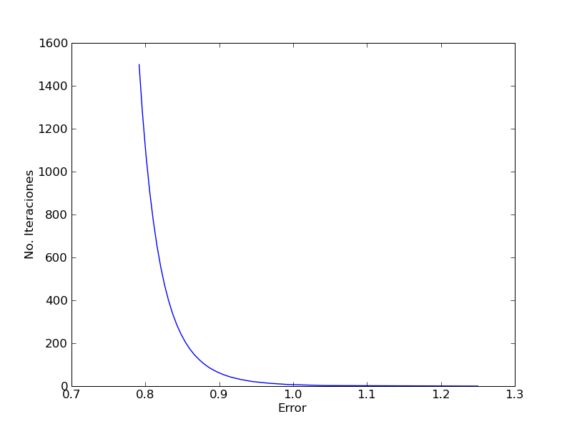
XOR – Error con Tasa de aprendizaje = 0.01 – Incremental – Decremento i-esimo
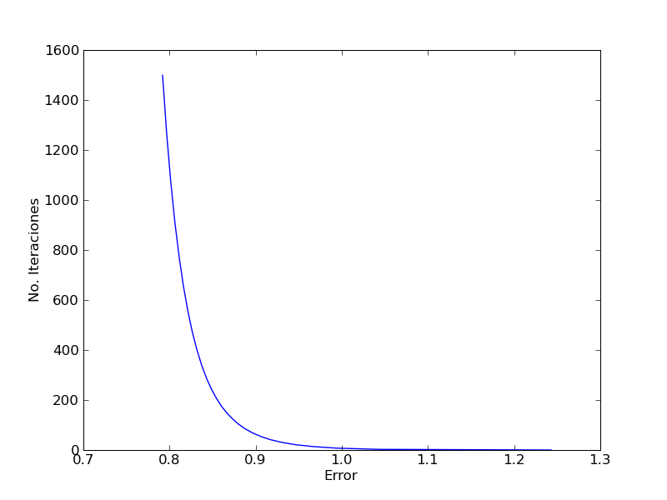
XOR – Error con Tasa de aprendizaje = 0.1 – Por lotes
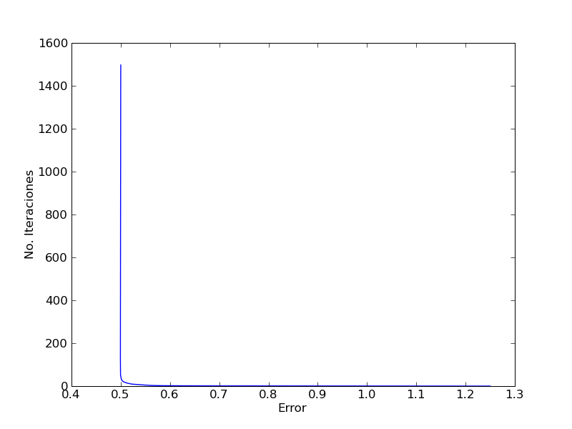
XOR – Error con Tasa de aprendizaje = 0.1 – Incremental
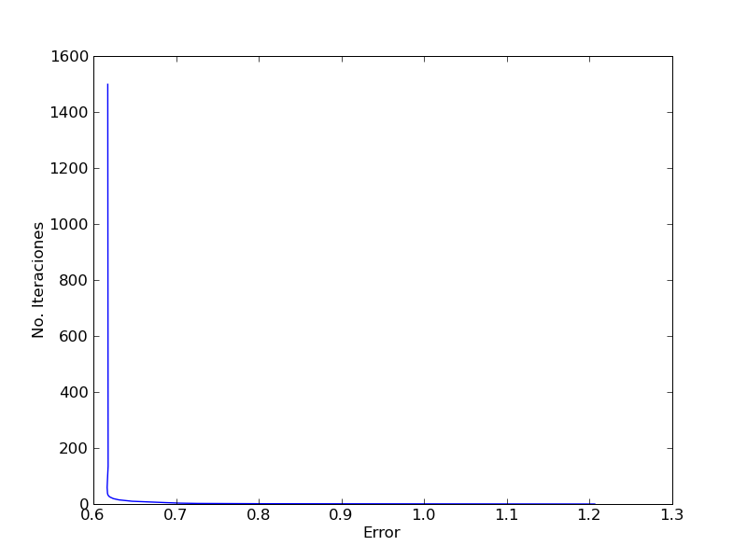
XOR – Error con Tasa de aprendizaje = 0.1 – Por lotes – Decremento i-esimo
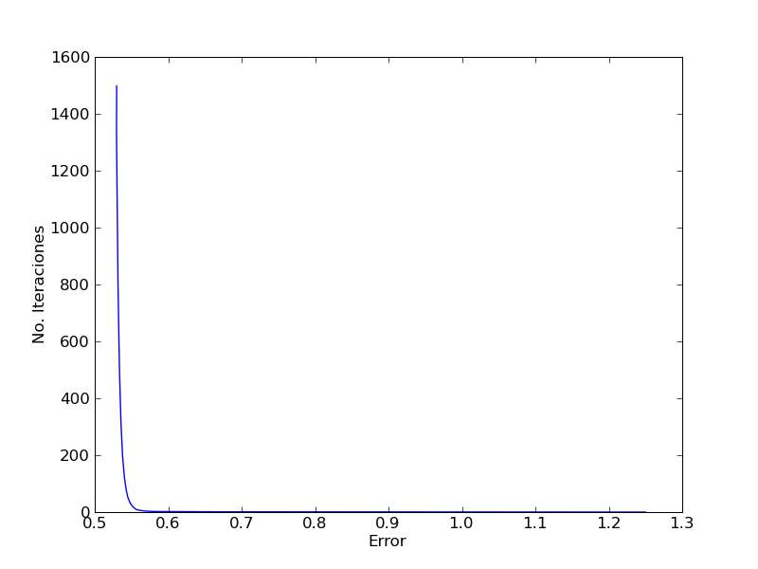
XOR – Error con Tasa de aprendizaje = 0.1 – Incremental – Decremento i-esimo
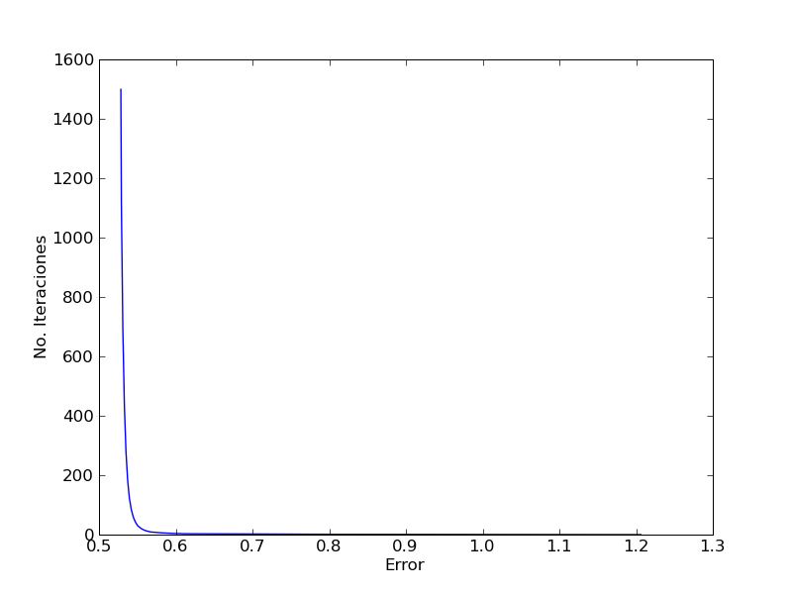
XOR – Error con Tasa de aprendizaje = 0.2 – Por lotes
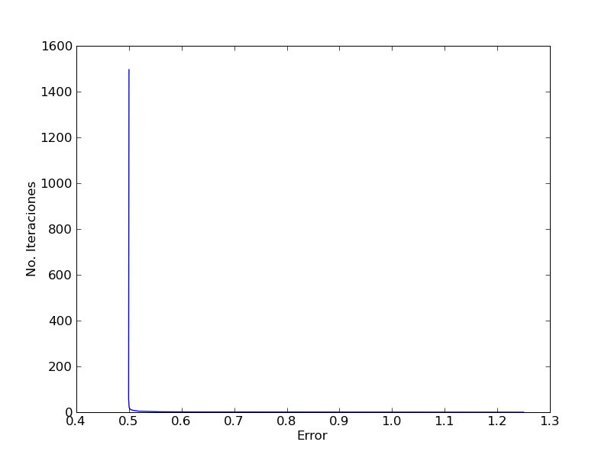
XOR – Error con Tasa de aprendizaje = 0.2 – Incremental
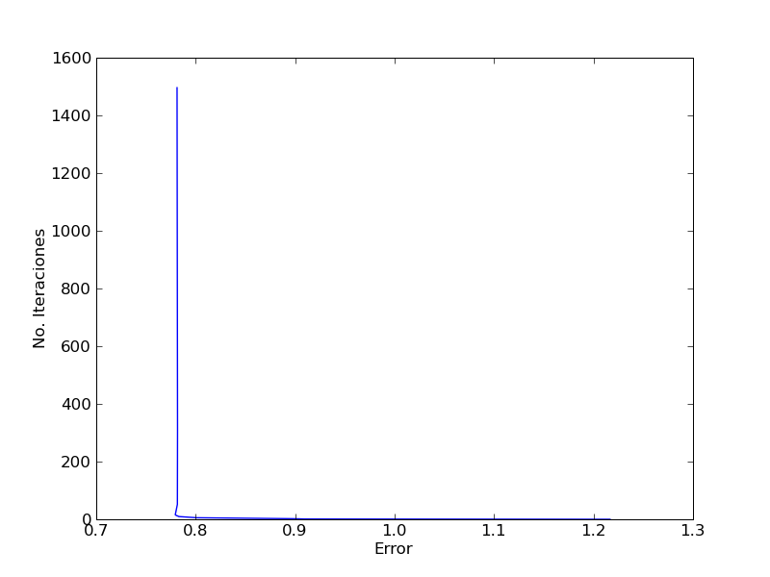
XOR – Error con Tasa de aprendizaje = 0.2 – Por lotes – Decremento i-esimo
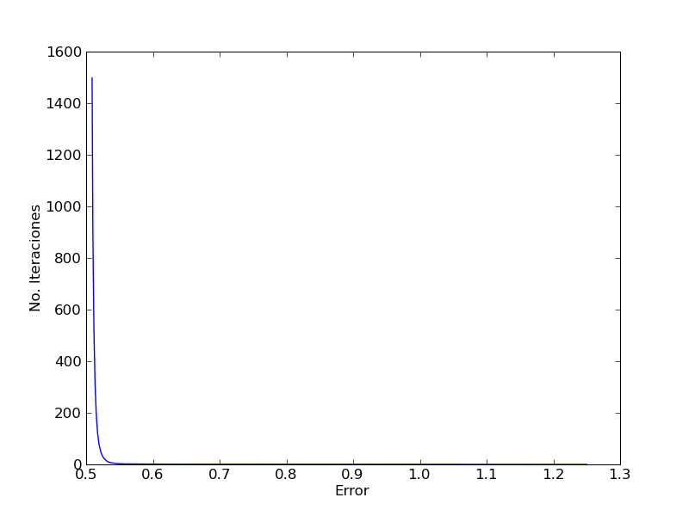
XOR – Error con Tasa de aprendizaje = 0.2 – Incremental – Decremento i-esimo
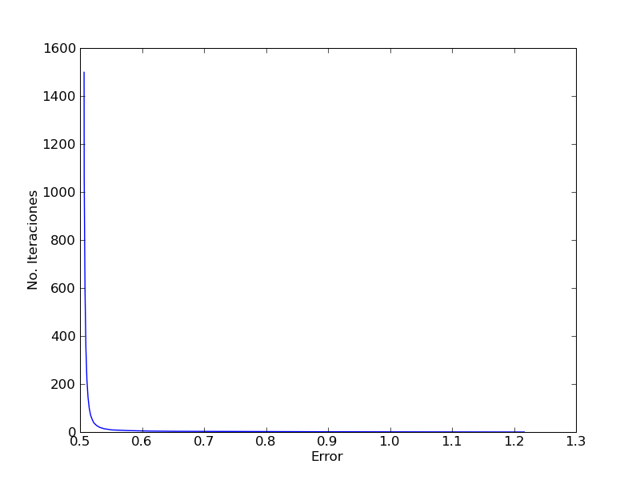
XOR – Error con Tasa de aprendizaje = 0.3 – Por lotes
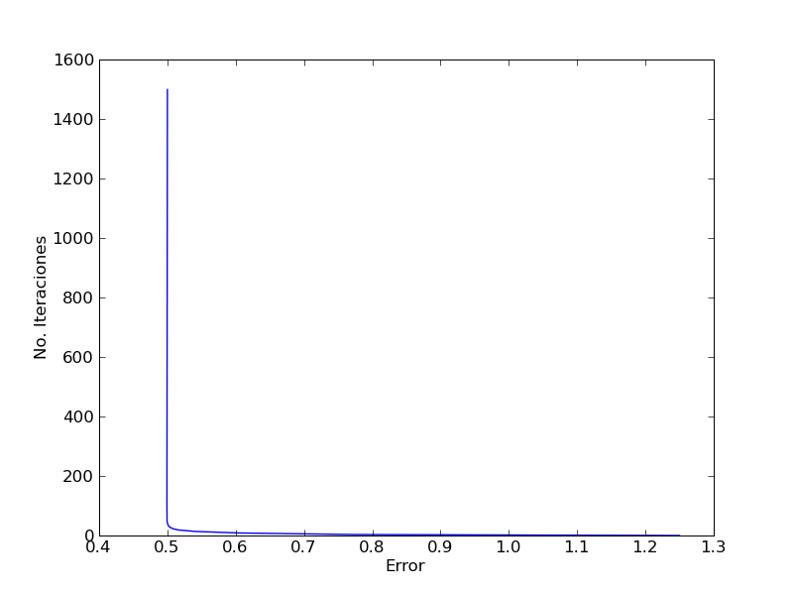
XOR – Error con Tasa de aprendizaje = 0.3 – Incremental
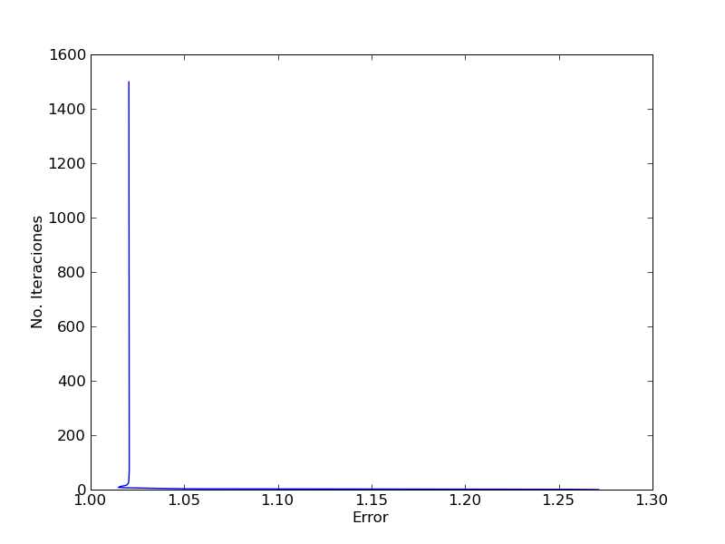
XOR – Error con Tasa de aprendizaje = 0.3 – Por lotes – Decremento i-esimo
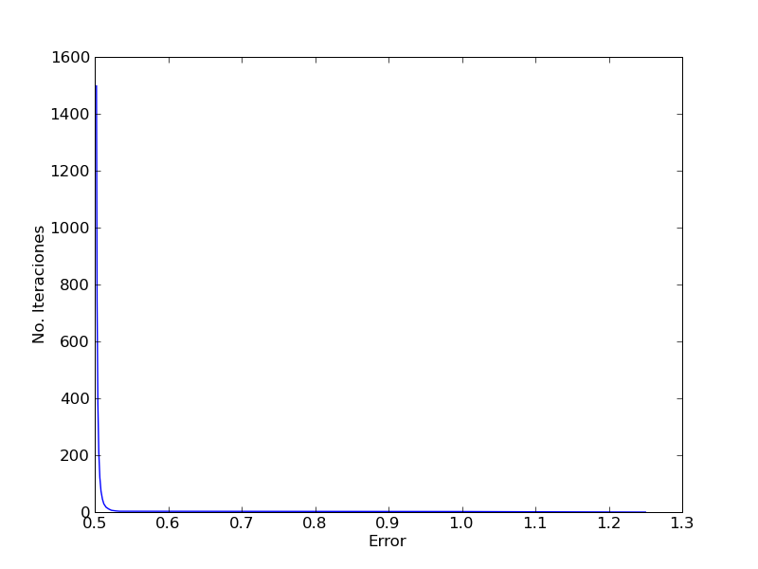
XOR – Error con Tasa de aprendizaje = 0.3 – Incremental – Decremento i-esimo
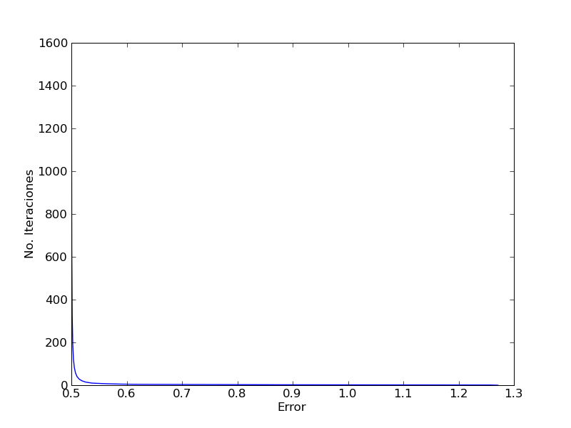
XOR – Error con Tasa de aprendizaje = 0.4 – Incremental
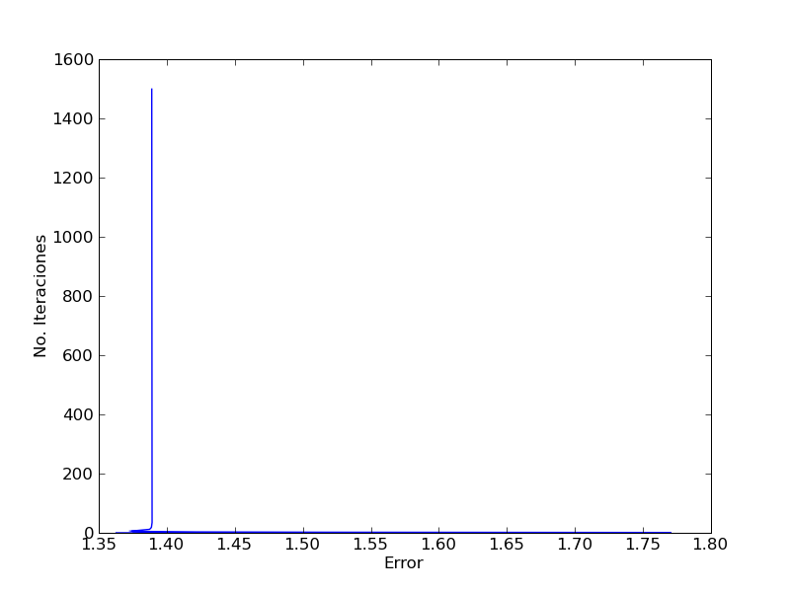
XOR – Error con Tasa de aprendizaje = 0.4 – Por lotes – Decremento i-esimo
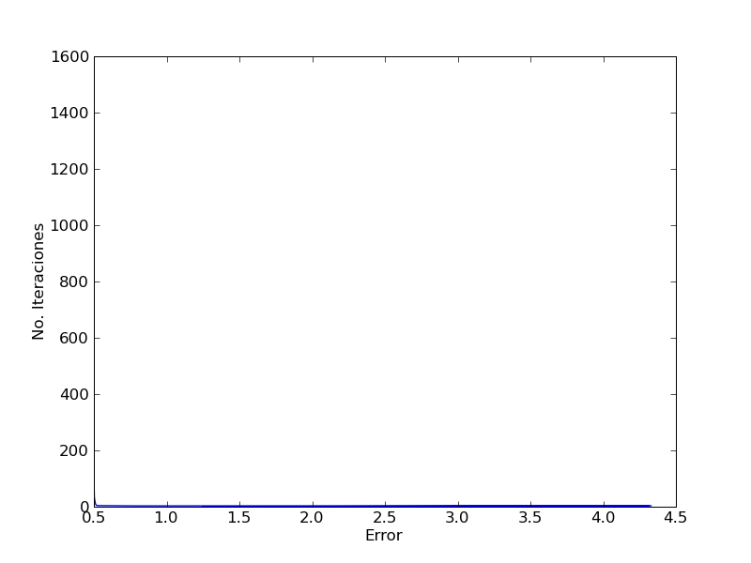
XOR – Error con Tasa de aprendizaje = 0.4 – Incremental – Decremento i-esimo
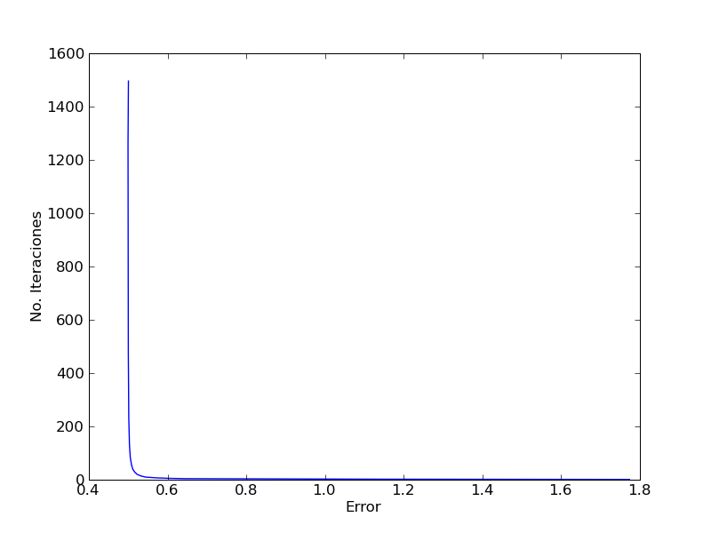
XOR – Error con Tasa de aprendizaje = 0.5 – Incremental
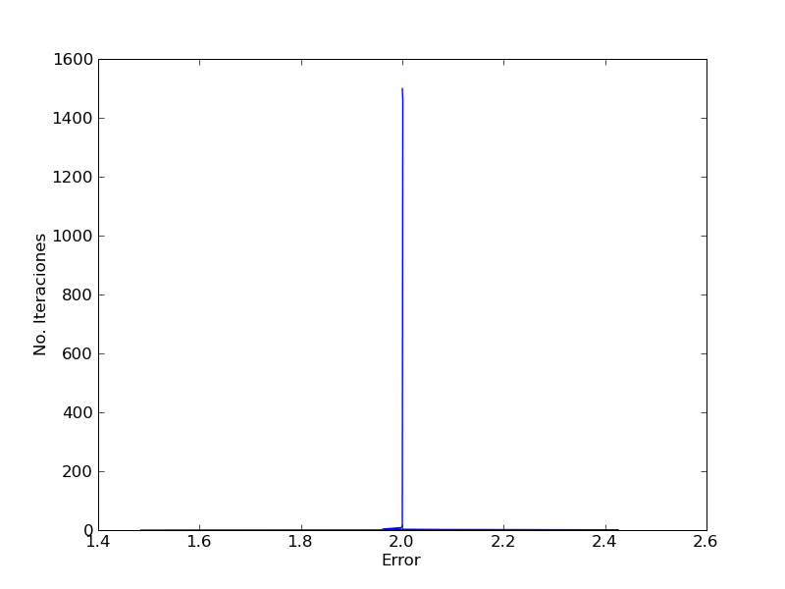
XOR – Error con Tasa de aprendizaje = 0.5 – Por lotes – Decremento i-esimo
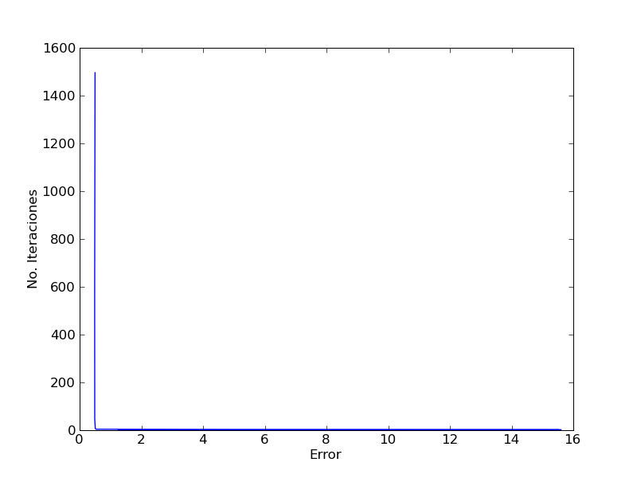
XOR – Error con Tasa de aprendizaje = 0.5 – Incremental – Decremento i-esimo
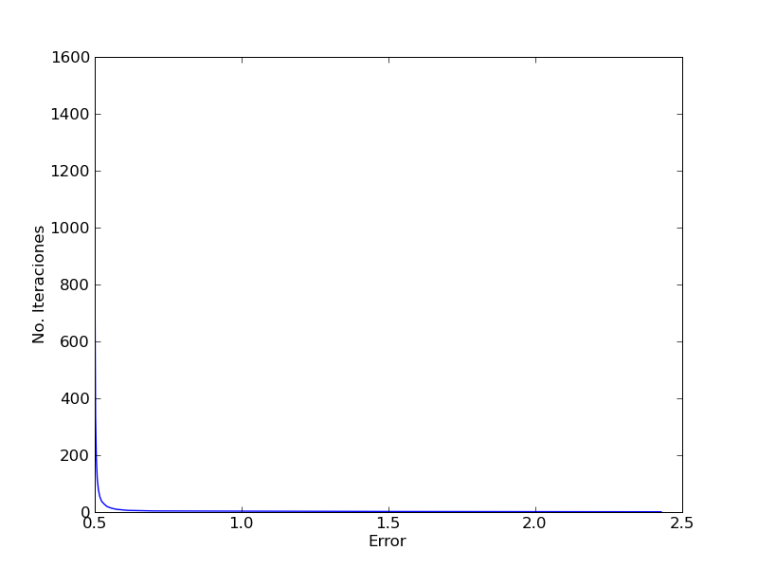
XOR – Error con Tasa de aprendizaje = 0.99 – Incremental
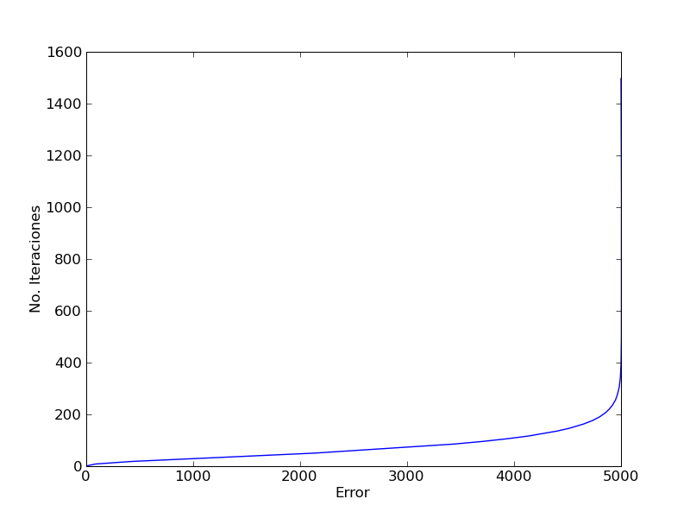
XOR – Error con Tasa de aprendizaje = 0.99 – Por lotes – Decremento i-esimo
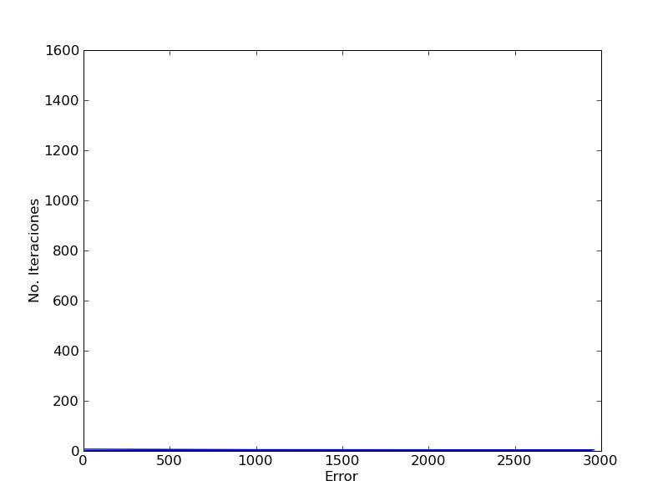
XOR – Error con Tasa de aprendizaje = 0.99 – Incremental – Decremento i-esimo
